ĐẠI HỌC QUỐC GIA TP. HCM
TRƯỜNG ĐẠI HỌC CÔNG NGHỆ THÔNG TIN



BÁO CÁO TỔNG KẾT
ĐỀ TÀI KHOA HỌC VÀ CÔNG NGHỆ SINH VIÊN NĂM 2017

Tên đề tài tiếng Việt: Thiết Bị Phân Tích, Đánh Giá Chất Lượng Antenna Trong Các Thiết Bị IoT

Tên đề tài tiếng Anh: Low cost vector network analyzer – VNA for measuring the antenna of IoT devices

Khoa/ Bộ môn: Kỹ Thuật Máy Tính
Thời gian thực hiện: 6 tháng
Cán bộ hướng dẫn: Ts. Trịnh Lê Huy
Tham gia thực hiện
TT | Họ và tên, MSSV | Chịu trách nhiệm | Điện thoại | Email
 | Nguyễn Mạnh Thảo | Chủ nhiệm | 0987612206 | 14520853@gm.uit.edu.vn
 | Phan Trí Dũng | Tham gia | 01286797859 | 14520203@gm.uit.edu.vnm

Thành phố Hồ Chí Minh – Tháng ...... /200..

 | ĐẠI HỌC QUỐC GIA TP. HCM  TRƯỜNG ĐẠI HỌC CÔNG NGHỆ THÔNG TIN | Ngày nhận hồ sơ
 | ĐẠI HỌC QUỐC GIA TP. HCM  TRƯỜNG ĐẠI HỌC CÔNG NGHỆ THÔNG TIN | Mã số đề tài
 | ĐẠI HỌC QUỐC GIA TP. HCM  TRƯỜNG ĐẠI HỌC CÔNG NGHỆ THÔNG TIN | (Do CQ quản lý ghi)

BÁO CÁO TỔNG KẾT

Tên đề tài tiếng Việt: Thiết Bị Phân Tích, Đánh Giá Chất Lượng Antenna Trong Các Thiết Bị IoT

Tên đề tài tiếng Anh: Low cost vector network analyzer – VNA for measuring the antenna of IoT devices

Ngày ... tháng ...... năm ....  Cán bộ hướng dẫn  (Họ tên và chữ ký)  Ts. Trịnh Lê Huy | Ngày ... tháng ...... năm ....  Sinh viên chủ nhiệm đề tài  (Họ tên và chữ ký)  Nguyễn Mạnh Thảo

THÔNG TIN KẾT QUẢ NGHIÊN CỨU

1. Thông tin chung:
- Tên đề tài: Thiết Bị Phân Tích, Đánh Giá Chất Lượng Antenna Trong Các Thiết Bị IoT
- Chủ nhiệm: Nguyễn Mạnh Thảo
- Thành viên tham gia: Phan Trí Dũng
- Cơ quan chủ trì: Trường Đại học Công nghệ Thông tin
- Thời gian thực hiện: 6 tháng
2. Mục tiêu: Nghiên cứu, chế tạo thiết bị phân tích, đánh giá chất lượng Antenna trong các thiết bị IoT, sử dụng làm nền tảng phát triển các ứng dụng giao tiếp không dây.
3. Tính mới và sáng tạo: Thiết bị đáp ứng được nhu cầu đánh giá chất lượng hoạt động của Antenna trong dãy tần số xác định với chi phí thấp (< 100 USD).
4. Tóm tắt kết quả nghiên cứu: Thiết bị dựa trên nguyên lý so sánh sóng phản xạ và sóng phát trên antenna để tính toán hệ số phản xạ, từ đó đánh giá được chất lượng của antenna.
5. Tên sản phẩm: Mini Vecter Network Analyzer
6. Hiệu quả, phương thức chuyển giao kết quả nghiên cứu và khả năng áp dụng: Đề tài vẫn còn nhiều hạn chế trong việc hiện thực thiết bị, do đó chưa có khả năng chuyển giao công nghệ. Tuy nhiên, trong tương lai, đây sẽ là một sản phẩm tiềm năng trong việc ứng dụng trong thực tiễn.
7. Hình ảnh, sơ đồ minh họa chính:
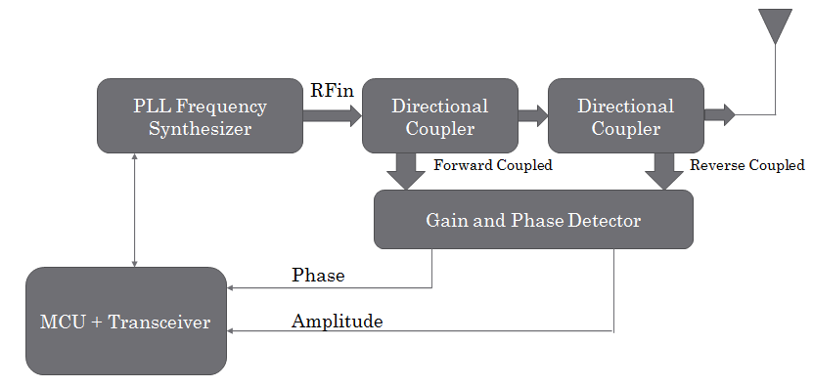

Cơ quan Chủ trì  (ký, họ và tên, đóng dấu) | Chủ nhiệm đề tài  (ký, họ và tên)  Nguyễn Mạnh Thảo

